# BỘ GIÁO DỤC VÀ ĐÀO TẠO

**TRƯỜNG ĐẠI HỌC CẦN THƠ**

**KHOA CÔNG NGHỆ THÔNG TIN & TRUYỀN THÔNG**

**NIÊN LUẬN CƠ SỞ**

**NGÀNH CÔNG NGHỆ THÔNG TIN**

**Đề tài**

**THIẾT KẾ WEBSITE DU LỊCH**

**Sinh viên: Phạm Hoàng Hảo**

**Mã số: B1910219**

**Khóa: K45**

**Cần Thơ, 26/11/2022**

# BỘ GIÁO DỤC VÀ ĐÀO TẠO

**TRƯỜNG ĐẠI HỌC CẦN THƠ**

**KHOA CÔNG NGHỆ THÔNG TIN & TRUYỀN THÔNG**

**BỘ MÔN CÔNG NGHỆ THÔNG TIN**

**NIÊN LUẬN CƠ SỞ**

**NGÀNH CÔNG NGHỆ THÔNG TIN**

**Đề tài**

**THIẾT KẾ WEBSITE DU LỊCH**

**Người hướng dẫn Sinh viên thực hiện**

**TS/Ths Lâm Nhựt Khang Phạm Hoàng Hảo**

**Mã số: B1910219**

**Khóa: K45**

***Cần Thơ, 26/11/2022***

# LỜI CẢM ƠN

Trong thời gian làm niên luận cơ sở với chủđề **“Thiết kế website du lịch”**,em đã nhận được nhiều sự giúp đỡ, đóng góp ý kiến và chỉ bảo nhiệt tình của thầy (cô), gia đình và bạn bè.

Em xin gửi lời cảm ơn chân thành đến cô **Lâm Nhựt Khang**, giảng viên Bộ môn Niên luận cơ sở - Khoa Công nghệ thông tin và Truyền thông - Đại học Cần Thơ, người đã tận tình hướng dẫn, chỉ bảo em trong suốt quá trình thực hiện niên luận.

Em cũng xin chân thành cảm ơn đến các thầy (cô) trong Trường Đại học Cần Thơ nói chung, các thầy (cô) trong Khoa Công nghệ thông tin và truyền thông nói riêng đã dạy dỗ cho em kiến thức về các môn đại cương cũng như các môn cơ sở ngành, chuyên ngành. Chính vì thế, đã giúp em có được cơ sở lý thuyết vững vàng và tạo điều kiện thuận lợi trong việc tìm tòi, nghiên cứu trong suốt quá trình học tập.

Cuối cùng, em xin chân thành cảm ơn gia đình và bạn bè, đã luôn tạo điều kiện, quan tâm, giúp đỡ, động viên em trong suốt quá trình học tập và hoàn thành đề tài niên luận này.

Với điều kiện thời gian cũng như kinh nghiệm, kiến thức còn hạn chế của một sinh viên còn đang ngồi trên ghế nhà trường, niên luận này không thể tránh được những thiếu sót. Em rất mong nhận được sự chỉ bảo, đóng góp ý kiến của các thầy (cô) để em có điều kiện bổ sung, nâng cao trình độ chuyên môn của mình, phục vụ tốt hơn trong công tác thực tế sau này.

**MỤC LỤC**

BỘ GIÁO DỤC VÀ ĐÀO TẠO 1

BỘ GIÁO DỤC VÀ ĐÀO TẠO 2

LỜI CẢM ƠN 3

PHẦN GIỚI THIỆU 5

PHẦN NỘI DUNG 5

Chương 1 - Đặc tả yêu cầu 6

Chương 2 - Thiết kế giải pháp 7

Chương 3 - Cài đặt giải pháp 15

Chương 4 - Đánh giá kiểm thử 33

PHẦN KẾT LUẬN 39

# PHẦN GIỚI THIỆU

Vấn đề cần đặt ra đối với bài toán là : đặt các tour du lịch, xem danh sách được các tour du lịch cũng như mô tả chi tiết về từng tour du lịch. Hiện nay việc muốn trải nghiệm, học hỏi nhiều hơn, cũng như căng thẳng sau những ngày làm việc mệt mỏi người ta thường lựa chọn đi du lịch. Nắm bắt đượcnhũng nhu cầu tất yếu đó nên em quyết định thực hiện đề tài WEB du lịch. Việc lựa chọn thực hiện đề tài này giúp cho tất cả khách hàng dù ở bất cứ đâu chỉ cần có kết nối mạng (4G/wifi) có thể dễ dàng thực hiện xem và lựa chọn những tour du lịch mà mình ưng ý đáp ứng đúng yêu cầu của khách hàng.

Vấn đề muốn giải quyết trong đề tài : Hướng tới một web du lịch tối ưu dễ dàng cho khách hàng sử dụng nhằm đem đến một trải nghiệm tốt cho mọi người dễ dàng thao tác trên tất cả mọi loại thiết bị ; Mang đến các chức năng đáp ứng nhu cầu của khách hàng; Cuối cùng là dễ dàng quản lý thông tin.

Đối tượng nghiên cứu: tất cả mọi người đang có nhu cầu về việc đi du lịch và các tour du lịch.

Phạm vi nghiên cứu: vừa, áp dụng các tour du lịch trong nước hiện nay, áp dụng đối với các công ty có mô hình tương tự.

Nghiên cứu mô hình hoặt động của một số công ty có dự án về mô hình du lịch. Tìm hiểu về bố cục, giao diện và chức năng của website du lịch. Từ đó đưa ra các giải pháp giải quyết tối ưu và phù hợp với các vấn đề đặt ra. Tìm hiểu các cách quản lý website kinh doanh về du lịch.

Nghiên cứu : PHP và cơ sở dữ liệu MSQL(trên PHPMyadmin).

# PHẦN NỘI DUNG

## Chương 1 - Đặc tả yêu cầu

##### Chức năng:

* Giới thiệu các thông tin cơ bản về địa điểm du lịch.
* Xem địa điểm du lịch.
* Đặt vé du lịch.
* Hệ thống góp ý kiến.
* Hệ thống tìm kiếm tour.
* **Các trang của web bao gồm:** Trang chủ, Giới thiệu, Tour, Giỏ hàng, Liên hệ, Thông tin khách hàng, Tour đã đặt

Các Actor và Use case :

1. **Người dùng:**

+ Đăng kí, đăng nhập vào trang web.

+ Xem thông tin chi tiết về tour.

+ Đặt tour du lịch.

+ Cập nhật thông tin cá nhân.

+ Đóng góp ý kiến.

+ Tìm kiếm tour theo tên.

1. **Người quản trị:**

+ Đăng nhập vào tài khoản quản trị.

+ Xem được các tài khoản người dùng.

+ Tạo, cập nhật các tour du lịch.

+ Xem lại các tour du lịch.

+ Xem thông tin mà người dùng đã đặt tour.

+ Xem các góp ý từ phía người dùng.

## Chương 2 - Thiết kế giải pháp

##### Nhiệm vụ của actor “Khách Hàng”

###### **1.1. Sơ đồ use case:**

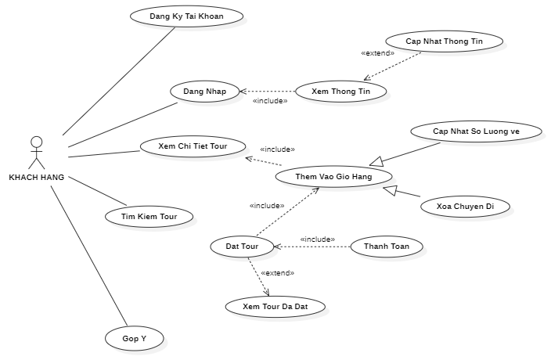

###### **1.2. Đặc tả chức năng :**

* + 1. **Usecase”Dang Ky Tai Khoan”**
* Định danh :

+ Tên: Đăng ký tài khoản.

+ Mục Tiêu : Mô tả cách hoạt động của actor để đăng ký tài khoản.

+ Tác nhân chính : Khách Hàng.

+ Ngày tạo và ngày cập nhật mới nhất : 20/11/2022

+ Người tạo: Phạm Hoàng Hảo.

+ Version: 3.0

* Scenario “Dang Ky Tai Khoan”:

+ Điều kiện tiên quyết: Không có.

+ Scenario thường:

* Actor chưa có tài khoản để đăng nhập vào hệ thống.
* Actor chọn vào đăng nhập sau đó đến bảng đăng ký tài khoản.
* Hệ thống yêu cầu actor nhập vào tên, email, số điện thoại, mật khẩu.
* Hệ thống kiểm tra thông tin là thõa điều kiện chưa.
* Hệ thống báo với actor là đã đăng ký thành công.

* + 1. **Usecase “Dang Nhap”**
* Định danh :

+ Tên: Đăng nhập.

+ Mục Tiêu : Mô tả cách hoạt động của actor để đăng nhập vào hệ thống.

+ Tác nhân chính : Khách Hàng.

+ Ngày tạo và ngày cập nhật mới nhất : 20/11/2022

+ Người tạo: Phạm Hoàng Hảo.

+ Version: 3.0

* Scenario “Dang Nhap”:

+ Điều kiện tiên quyết: Đăng ký tài khoản.

+ Scenario thường:

* Actor sau khi đăng ký tài khoản thành công.
* Actor chọn vào đăng nhập.
* Hệ thống yêu cầu actor nhập vào mail, mật khẩu.
* Hệ thống kiểm tra thông tin là thõa điều kiện chưa.
* Đăng nhập thành công.
  + 1. **Usecase “Xem Thong Tin”**
* Định danh :

+ Tên: Xem thông tin.

+ Mục Tiêu : Mô tả cách hoạt động của actor thực hiện xem thông tin cá nhân.

+ Tác nhân chính : Khách Hàng.

+ Ngày tạo và ngày cập nhật mới nhất : 20/11/2022

+ Người tạo: Phạm Hoàng Hảo.

+ Version: 3.0

* Scenario “Xem Thong Tin”:

+ Điều kiện tiên quyết: Đăng nhập.

+ Scenario thường:

* Actor sau khi đăng nhập thành công vào hệ thống.
* Actor chọn vào mục xem thông tin.
* Hệ thống hiển thị ra thông tin cá nhân của tài khoản.
* Tại đây actor có thể xem thông tin tài khoản của mình hoặc có thể lựa chọn vào mục cập nhật thông tin nếu cần.
  + 1. **Usecase “Cap Nhat Thong Tin”**
* Định danh :

+ Tên: Cập nhật thông tin.

+ Mục Tiêu : Mô tả cách hoạt động của actor thực hiện cập nhật thông tin.

+ Tác nhân chính : Khách Hàng.

+ Ngày tạo và ngày cập nhật mới nhất : 20/11/2022

+ Người tạo: Phạm Hoàng Hảo.

+ Version: 3.0

* Scenario “Cap Nhat Thong Tin”:

+ Điều kiện tiên quyết: Đăng nhập.

+ Scenario thường:

* Actor sau khi đăng nhập thành công vào hệ thống.
* Actor chọn vào mục xem thông tin.
* Hệ thống hiển thị ra thông tin của tài khoản.
* Actor chọn vào mục cập nhật thông tin.
* Hệ thống hiển thị ra thông tin của tài khoản.
* Actor có thể thay đổi thông tin của mình nếu cần.
* Khi thay đổi xong actor bấm vào lưu lại, hệ thống sẽ gửi thông báo đã cập nhật thành công.
  + 1. **Usecase “Xem Chi Tiet Tour”**
* Định danh :

+ Tên: Xem chi tiết tour.

+ Mục Tiêu : Mô tả cách hoạt động của actor thực hiện xem chi tiết tour.

+ Tác nhân chính : Khách Hàng.

+ Ngày tạo và ngày cập nhật mới nhất : 20/11/2022

+ Người tạo: Phạm Hoàng Hảo.

+ Version: 3.0

* Scenario “Xem Chi Tiet Tour”:

+ Điều kiện tiên quyết:

+ Scenario thường:

* Sau khi vào hệ thống.
* Actor chọn vào mục xem chi tiết tour trên mỗi tour.
* Hệ thống hiển thị ra thông tin chi tiết của tour đó gồm : Tên chuyến đi, mô tả chuyến đi, hình ảnh , giá vé ngoài ra actor có thể thêm tour vào giỏ hàng.
  + 1. **Usecase “Them Vao Gio Hang”**
* Định danh :

+ Tên: Thêm vào giỏ hàng.

+ Mục Tiêu : Mô tả cách hoạt động của actor thực hiện thêm tour vào giỏ hàng.

+ Tác nhân chính : Khách Hàng.

+ Ngày tạo và ngày cập nhật mới nhất : 20/11/2022

+ Người tạo: Phạm Hoàng Hảo.

+ Version: 3.0

* Scenario “Them Vao Gio Hang”:

+ Điều kiện tiên quyết: Đăng nhập.

+ Scenario thường:

* Actor sau khi đăng nhập thành công vào hệ thống.
* Actor chọn vào xem chi tiết tour trên mỗi tour.
* Hệ thống hiển thị ra thông tin chi tiết của tour đó và actor lựa chọn thêm vào giỏ hàng.
* Hệ thống sẽ chuyển đến trang giỏ hàng tại đây nó bao gồm có thông tin về tour như : tên chuyến đi, số lượng vé(có thể cập nhật tùy ý), giá vé, tổng giá, hoạt động (có thể xóa sản phẩm đó ra khỏi giỏ hàng).
* Ngoài các chức năng trên trang giỏ hàng còn có 1 số chức năng khác như thực hiện lựa chọn thanh toán tour có trong giỏ hoặc có thể thực hiện xem tour khác.
  + 1. **Usecase “Dat Tour”**
* Định danh :

+ Tên: Đặt tour.

+ Mục Tiêu : Mô tả cách hoạt động của actor thực hiện đặt tour.

+ Tác nhân chính : Khách Hàng.

+ Ngày tạo và ngày cập nhật mới nhất : 20/11/2022

+ Người tạo: Phạm Hoàng Hảo.

+ Version: 3.0

* Scenario “Dat Tour”:

+ Điều kiện tiên quyết: Đăng nhập.

+ Scenario thường:

* Actor sau khi đăng nhập thành công vào hệ thống.
* Actor chọn vào mục xem thông tin chi tiết tour trên mỗi tour.
* Sau đó actor thực hiện thêm tour đó vào giỏ.
* Actor có thể thực hiện lựa chọn đặt tour đó sau đó thực hiện bấm vào thanh toán.
* Hệ thống sẽ chuyển actor đến trang thanh toán bao gồm : thông tin cá nhân của khách hàng và thông tin của tour mà actor vừa đặt.
* Actor thực hiện đặt ngay.
* Sau khi đặt hàng thành công hệ thống sẽ thông báo và actor thực hiện chọn vào trang tour đã đặt, tại đây sẽ hiển thị ra thông tin tour bạn vừa đặt và dòng trạng thái đang chờ xử lsy từ bên admin.
  + 1. **Usecase “Tim kiem tour”**
* Định danh :

+ Tên: Tìm kiếm tour.

+ Mục Tiêu : Mô tả cách hoạt động của actor thực hiện tìm kiếm tour.

+ Tác nhân chính : Khách Hàng.

+ Ngày tạo và ngày cập nhật mới nhất : 20/11/2022

+ Người tạo: Phạm Hoàng Hảo.

+ Version: 3.0

* Scenario “Tiem kiem tour”:

+ Điều kiện tiên quyết: Đăng nhập.

+ Scenario thường:

* Actor sau khi vào hệ thống.
* Actor chọn vào thanh tìm kiếm trên trang web.
* Sau đó actor thực hiện gõ tên tìm kiếm một tour nào đó, hệ thống sẽ hiển thị ra tour mà bạn vừa tìm.1.2.
  + 1. **Usecase “Gop Y”**
* Định danh :

+ Tên: Góp ý.

+ Mục Tiêu : Mô tả cách hoạt động của actor thực hiện góp ý.

+ Tác nhân chính : Khách Hàng.

+ Ngày tạo và ngày cập nhật mới nhất : 20/11/2022

+ Người tạo: Phạm Hoàng Hảo.

+ Version: 3.0

* Scenario “Gop Y”:

+ Điều kiện tiên quyết: Đăng nhập.

+ Scenario thường:

* Actor sau khi đăng nhập thành công vào hệ thống.
* Actor chọn vào mục liên hệ.
* Sau đó actor thực hiện điền vào thông tin cá nhân trước rồi sau đó nhập vào mục mô tả là nội dung cần góp ý sau đó ấn vào gửi.
* Hệ thống sẽ gửi thông báo đã gửi bình luận của bạn đến admin.

1. **Nhiệm vụ của actor “Quản Trị Viên”**
   1. **Sơ đồ usecase:**

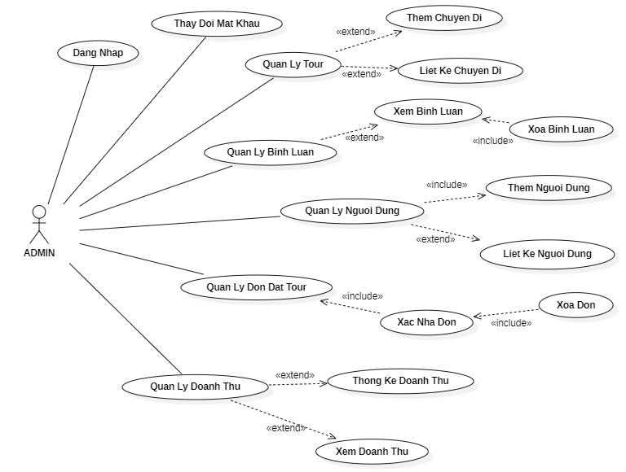

* 1. **Đặc tả chức năng** 
     1. **Usecase “Dang Nhap”**
* Định danh :

+ Tên: Đăng nhập.

+ Mục Tiêu : Mô tả cách hoạt động của actor để đăng nhập vào hệ thống.

+ Tác nhân chính : ADMIN.

+ Ngày tạo và ngày cập nhật mới nhất : 20/11/2022

+ Người tạo: Phạm Hoàng Hảo.

+ Version: 3.0

* Scenario “Dang Nhap”:

+ Điều kiện tiên quyết: Đăng ký tài khoản.

+ Scenario thường:

* Actor chọn vào đăng nhập.
* Hệ thống yêu cầu actor nhập vào tên đăng nhập, mật khẩu.
* Hệ thống kiểm tra thông tin là thõa điều kiện chưa.
* Đăng nhập thành công.
  + 1. **Usecase “Thay Doi Mat Khau”**
* Định danh :

+ Tên: Thay đổi mật khẩu.

+ Mục Tiêu : Mô tả cách hoạt động của actor thực hiện thay đổi mật khẩu.

+ Tác nhân chính : ADMIN.

+ Ngày tạo và ngày cập nhật mới nhất : 20/11/2022

+ Người tạo: Phạm Hoàng Hảo.

+ Version: 3.0

* Scenario “Thay Doi Mat Khau”:

+ Điều kiện tiên quyết: Đăng nhập.

+ Scenario thường:

* Actor sau khi đăng nhập vào hệ thống.
* Thực hiện chọn vào thay đổi mật khẩu.
* Tại đây sẽ hiển thị ra 2 nội dung là mật khẩu cũ và mật khẩu mới sau khi actor nhập vào cả 2 nội dung trên sau đó ấn vào cập nhật.
* Hệ thống sẽ thông báo đã cập nhật thành công.
  + 1. **Usecase “Quan Ly Tour”**
* Định danh :

+ Tên: Quản lý tour.

+ Mục Tiêu : Mô tả cách hoạt động của actor thực hiện quản lý tour.

+ Tác nhân chính : ADMIN.

+ Ngày tạo và ngày cập nhật mới nhất : 20/11/2022

+ Người tạo: Phạm Hoàng Hảo.

+ Version: 3.0

* Scenario “Quan Ly Tour”:

+ Điều kiện tiên quyết: Đăng nhập.

+ Scenario thường:

* Actor sau khi đăng nhập vào hệ thống.
* Thực hiện chọn vào quản lý tour.
* Tại đây sẽ hiển thị ra 2 mục đó là thêm tour và liệt kê tour.
* Actor nếu chọn vào mục thêm tour thì hệ thống sẽ yêu cầu actor nhập vào các thông tin như : tên chuyến đi, mã chuyến đi, số lượng vé, giá vé, hình ảnh, ngày khởi hành, mô tả. Sau khi nhập đầy đủ các thông tin trên thì actor ấn vào thanh submit(Thêm chuyến đi) sau đó hệ thống sẽ thông báo đã thêm thành công.
* Actor nếu chọn vào mục liệt kê tour thì hệ thống sẽ hiện thị ra một trang bao gồm thông tin của tour như: tên chuyến đi, mã chuyến đi, số lượng vé, giá vé, ngày khởi hành, hình ảnh , trạng thái (Sửa|Xóa).
  + 1. **Usecase “Quan Ly Binh Luan”**
* Định danh :

+ Tên: Quản lý bình luận.

+ Mục Tiêu : Mô tả cách hoạt động của actor thực hiện quản lý bình luận.

+ Tác nhân chính : ADMIN.

+ Ngày tạo và ngày cập nhật mới nhất : 20/11/2022

+ Người tạo: Phạm Hoàng Hảo.

+ Version: 3.0

* Scenario “Quan Ly Binh Luan”:

+ Điều kiện tiên quyết: Đăng nhập.

+ Scenario thường:

* Actor sau khi đăng nhập vào hệ thống.
* Thực hiện chọn vào quản lý bình luận.
* Tại đây hệ thống sẽ hiện ra danh sách các góp ý mà người dùng gửi đến bao gồm : tên khách hàng, email, số điện thoại, bình luận.
* Actor có thệ thực hiện xóa bình luận đó.
  + 1. **Usecase “Quan Ly Nguoi Dung”**
* Định danh :

+ Tên: Quản lý người dùng.

+ Mục Tiêu : Mô tả cách hoạt động của actor thực hiện quản lý người dùng.

+ Tác nhân chính : ADMIN.

+ Ngày tạo và ngày cập nhật mới nhất : 20/11/2022

+ Người tạo: Phạm Hoàng Hảo.

+ Version: 3.0

* Scenario “Quan Ly Nguoi Dung”:

+ Điều kiện tiên quyết: Đăng nhập.

+ Scenario thường:

* Actor sau khi đăng nhập vào hệ thống.
* Thực hiện chọn vào quản lý người dùng.
* Tại đây hệ thống sẽ có 2 mục đó là thêm người dùng và liệt kê danh sách người dùng.
* Nếu actor chọn vào mục thêm người dùng thì hệ thống sẽ hiển thị ra trang nhập liệu yêu cầu actor nhập vào các thông tin cần thiết để tạo ra người dùng như : tên, email, số điện thoại, địa chỉ, mật khẩu. Sau khi nhập vào các thông tin trên thì người dùng ấn vào submit(Them người dùng) thì hệ thống sẽ hiện ra thông báo đã thêm thành công.
* Nếu actor chọn vào mục liệt kê danh sách người dùng hệ thống sẽ hiện thị ra các thông tin tài khoản người dùng trong hệ thống và actor có thể xem thông tin của họ cũng như thực hiện xóa tài khoản nào đó.
  + 1. **Usecase “Quan Ly Don Dat Tour”**
* Định danh :

+ Tên: Quản lý đơn đặt tour.

+ Mục Tiêu : Mô tả cách hoạt động của actor thực hiện quản lý đơn đặt tour.

+ Tác nhân chính : ADMIN.

+ Ngày tạo và ngày cập nhật mới nhất : 20/11/2022

+ Người tạo: Phạm Hoàng Hảo.

+ Version: 3.0

* Scenario “Quan Ly Binh Luan”:

+ Điều kiện tiên quyết: Đăng nhập.

+ Scenario thường:

* Actor sau khi đăng nhập vào hệ thống.
* Thực hiện chọn vào quản lý đơn đặt tour .
* Tại đây hệ thống sẽ hiện ra: thông tin khách hàng , tên chuyến đi, số lượng vé, tổng giá, ngày đặt và 1 dòng trạng thái (Xác nhận đơn hoặc xóa đơn).
  + 1. **Usecase : “Quan Ly Doanh Thu”**
* Định danh :

+ Tên: Quản lý doanh thu.

+ Mục Tiêu : Mô tả cách hoạt động của actor thực hiện quản lý doanh thu.

+ Tác nhân chính : ADMIN.

+ Ngày tạo và ngày cập nhật mới nhất : 20/11/2022

+ Người tạo: Phạm Hoàng Hảo.

+ Version: 3.0

* Scenario “Quan Ly Doanh Thu”:

+ Điều kiện tiên quyết: Đăng nhập.

+ Scenario thường:

* Actor sau khi đăng nhập vào hệ thống.
* Thực hiện chọn vào quản lý doanh thu.
* Tại đây hệ thống sẽ hiện ra 2 mục đó là thống kê doanh thu và xem doanh thu.
* Nếu chọn thống kê doanh thu hệ thống sẽ hiện ra tổng doanh thu theo tháng hoặc năm.
* Nếu chọn xem doanh thu thì hệ thống sẽ hiện ra tổng doanh thu có được trong ngày.

1. **Sơ đồ lớp cho hệ thống**

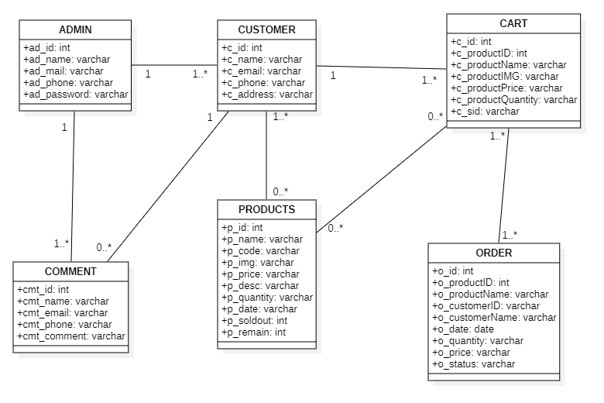

## Chương 3 - Cài đặt giải pháp

1. **Mô tả ngôn ngũ lập trình sử dụng :**

* **Ngôn ngữ PHP :** PHP là từ viết tắt của thuật ngữ Personal Home Page. Đây là một dạng mã lệnh hoặc một chuỗi ngôn ngữ kịch bản. Trong đó, ngôn ngữ PHP chủ yếu được phát triển để dành cho những ứng dụng nằm trên máy chủ. Mỗi khi các lập trình viên PHP viết các chương trình thì các chuỗi lệnh sẽ được chạy ở trên server, từ đó sinh ra mã HTML. Nhờ vậy mà những ứng dụng trên các website có thể chạy được một cách dễ dàng.
* **Một số ứng dụng của PHP :**
  + **Thiết lập các chương trình cho hệ thống máy chủ:** Ứng dụng chủ yếu của PHP đó chính là việc xây dựng nên các chương trình dành cho các server máy chủ. Để có thể viết nên các chương trình chạy được trên máy chủ thì các lập trình viên sẽ phải thực hiện các công việc như: xây dựng máy chủ web, phân tích cú pháp ngôn ngữ lập trình PHP, trình duyệt web. Các lập trình viên có thể xây dựng output này bằng các trình duyệt web phổ biến.
  + **Tạo các dòng tập lệnh:** Các ngôn ngữ PHP Dev có thể tạo nên dòng tập lệnh để chạy các chương trình PHP mà không cần bất cứ một máy chủ nào. Lập trình này được sử dụng trên các hệ điều hành như: Các trình lập tác vụ trên Windows, Linux.
  + **Xây dựng ứng dụng làm việc:** Từ những điểm mạnh vốn có của PHP, có thể đây chưa là phương thức tốt nhất để xây dựng ứng dụng phần mềm nhưng nếu như muốn đi sâu hơn vào tạo lập phần mềm từ PHP thì bạn cũng có thể sử dụng PHP – GTK như một ngôn ngữ nền tảng để xây dựng phần mềm của riêng mình. PHP – GTK là nhánh mở rộng của ngôn ngữ lập trình này, nó cũng không có sẵn trong các phiên bản hiện nay.
  + **Hỗ trợ cho một loại cơ sở dữ liệu khác nhau:** Đây chính là ứng dụng mạnh nhất của PHP. Nếu trang web được hỗ trợ cơ sở dữ liệu tốt sẽ giúp ích rất nhiều đến việc vận hành cũng như [**backup dữ liệu**](https://mona.media/back-up-du-lieu-cho-website/) nếu không may xảy ra tình huống tấn công an ninh mạng xảy ra.
* **Giới thiệu về PHPMyadmin:**

**PhpMyAdmin là phần mềm mã nguồn mở được viết bằng ngôn ngữ PHP giúp quản trị cở sở dữ liệu MySQL thông qua giao diện web.** Tính đến nay, phpMyAdmin đã có đến hàng triệu lượt sử dụng và vẫn không ngừng tăng. Một số tính nagw chung thường được sử dụng trên PHPMyadmin:

* Quản lý user(người dùng): thêm, xóa, sửa(phân quyền).
* Quản lý cơ sở dữ liệu: tạo mới, xóa, sửa, thêm bảng, hàng, trường, tìm kiếm đối tượng.
* Nhập xuất dữ liệu(Import/Export): hỗ trợ các định dạng SQL, XML và CSV.
* Thực hiện các truy vấn MySQL, giám sát quá trình và theo dõi.
* Sao lưu và khôi phục(Backup/Restore): Thao tác thủ công.

1. **Trang Admin :**
   1. **Chức năng thêm chuyến đi :**

* Giao diện chức năng :

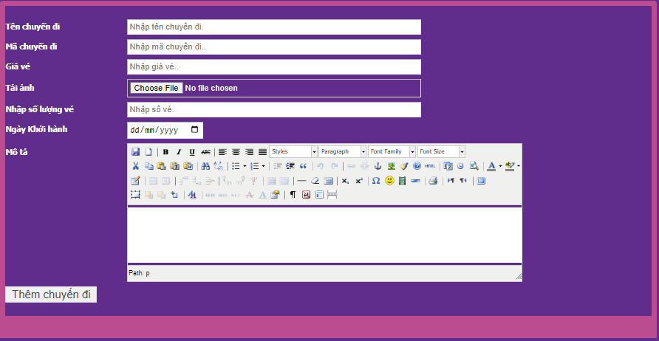

* Đây là giao diện của chức năng thêm chuyến đi. Tại đây để thêm được một chuyến đi ta thực hiện nhập đầy đủ từng thông tin như : tên chuyến đi, mã chuyến đi, giá vé, tải ảnh, nhập số lượng vé, ngày khởi hành và mô tả cho chuyến đi.
* Sử dụng các biến để lấy thông tin gửi về từ form :

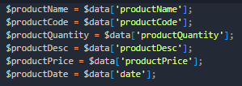

* 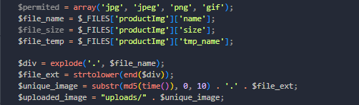Kiểm tra hình ảnh và lấy hình ảnh vào folder upload :

* 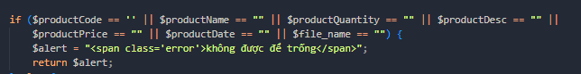Thực hiện kiểm tra các ô nhập liệu không được bỏ trống :
* 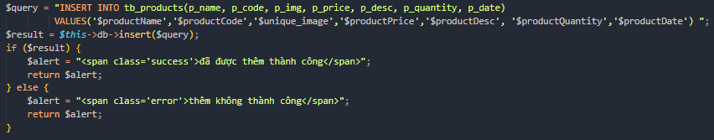Thực hiện truy vấn cơ sở dữ liệu kiểu chuỗi :
  1. **Chức năng liệt kê, sửa, xóa chuyến đi:**
* 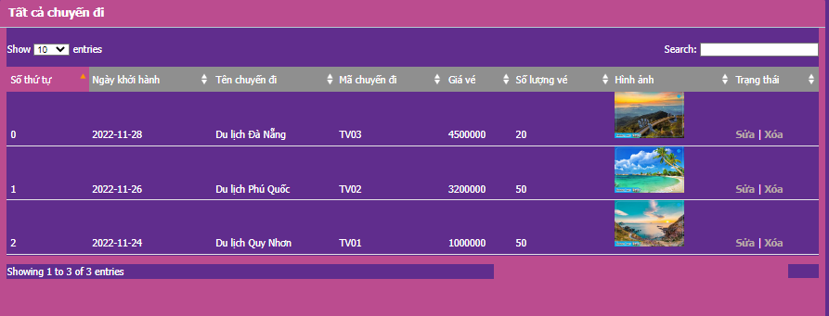Giao diện chức năng :
* Trong chức năng ta có thể tất cả cấc chuyến đi mà ta đã thêm vào trang web và được cập nhạ trên cơ sở dữ liệu, tại đây giao diện của chức năng hiển thị ra những thông tin của chuyến đi như : ngày khởi hành, tên sản phẩm, mã chuyến đi, giá vé , số lượng vé và mục trạng thái (sửa hoặc xóa chuyến đi ra khỏi trang web).
* Code chức năng liệt kê danh sách chuyến đi : thực hiện truy vấn đến bảng tb_products sau đó chọn id của từng sản phẩm và trả về truy vấn trên.

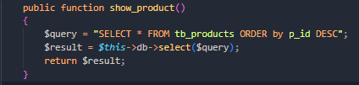

* 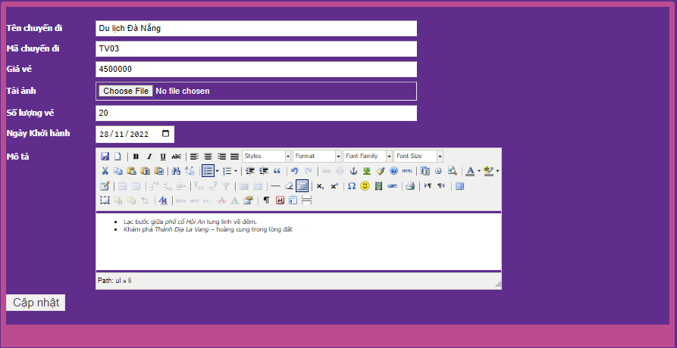Giao diện chức năng sửa chuyến đi :
* Chức năng này cho ta cập nhật lại các thông tin chuyến đi như : tên chuyến đi, mã chuyến đi, giá vé , tải ảnh, số lượng vé, ngày khởi hành và mô tả chuyến đi.
* Code của chức năng trên tương tự như chức năng thêm chuyến đi nhưng ở đây ngoài lấy dữ liệu từ form nhập liệu gửi về ta còn phải lấy thêm id của sản phẩm chỉnh sửa.
* Tạo biến và lấy dữ liệu từ form nhập liệu gửi về :

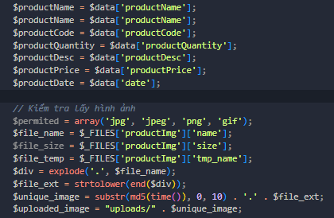

* Kiểm tra không được để trống các ô nhập liệu :

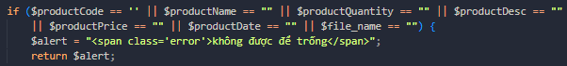

* Hàm truy vấn kiểu chuỗi cũng tương tự như của phần thêm chuyến đi mới nhưng ở đây ta thực hiện lấy thêm id chuyến đi cần chỉnh sửa :

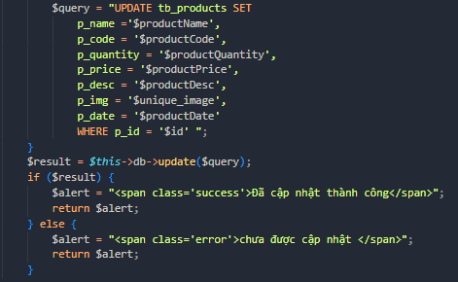

* Hàm xóa chuyến đi : để xóa 1 chuyến đi ra khỏi trang web ta thực hiện bắt id của nó và thực hiện xóa id của nó.

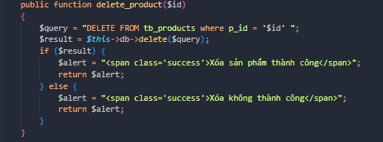

* 1. **Chức năng thêm người dùng :**
* Giao diện chức năng :

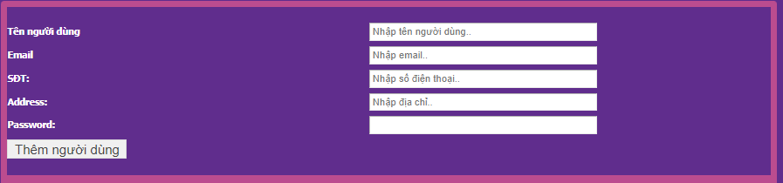

* Chức năng này cho phép ta thực hiện tạo 1 tài khoản người dùng mới chỉ cần nhập vào tên người dùng, email, số điện thoại, địa chỉ và mật khẩu và không được để trống các ô nhập liệu.
* Code của chức năng :

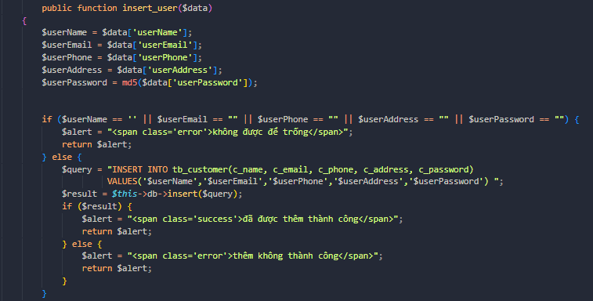

* Cũng tương tự như hàm thêm chuyến đi ta vẫn tạo ra các biến để lấy dữ liệu từ ô nhập liệu và kiểm tra chúng, vì mật khẩu là dạng bảo mật nên ta dùng hàm md5() để thực hiện băm mật khẩu theo dạng md5 và gửi lên cơ sở dữ liệu. Vẫn thực hiện kiểm tra không được để trống các ô nhập liêu và thực hiện truy vấn đến cơ sở dữ liệu thông qua truy vấn chuỗi.
  1. **Chức năng liệt kê danh sách người dùng và xóa người dùng :**
* Giao diện chức năng :

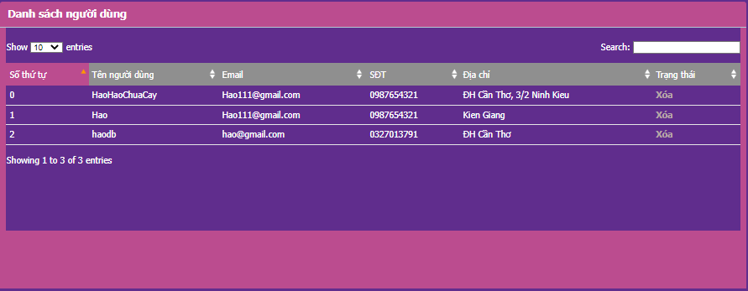

* Chức năng này hiển thị ra các thông ti của người dùng như: tên người dùng, email, số điện thoại, địa chỉ, và trạng thái (ta có thể thực hiện xóa người dùng nào đó).
* Code chức năng liệt kê danh sách người dùng : ta chực hiện lấy id của của người dùng từ bảng tb_customer sau đó trả về cau truy vấn.

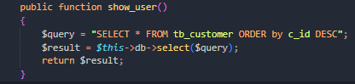

* Code chức năng xóa người dùng : tương tự như xóa chuyến đi chức năng xoa người dùng ta thực hiện lấy id từ bảng tb_customer sau sử dụng câu truy vấn SQL thực hiện xóa id đó và thế là đã xóa thành công người dùng.

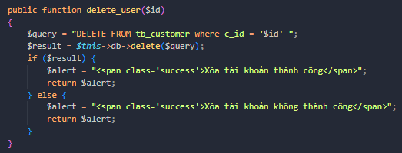

* 1. **Chức năng đơn đặt tour:**
* liệt kê danh sách tour đã nhận được, sử lý các đơn đặt tour (xác nhận đơn, xóa đơn), xem thông tin khách hàng đã đặt.
* Giao diện chức năng liệt kê danh sách tour đã nhận được :

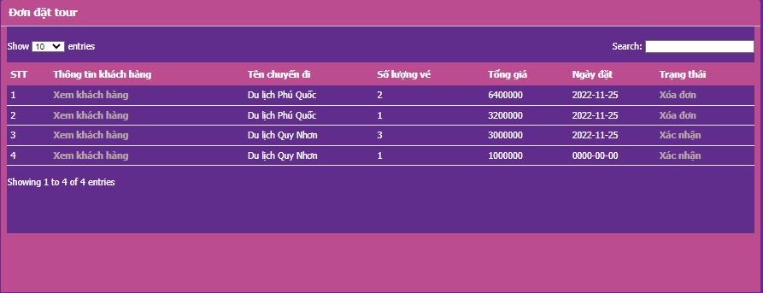

* Chức năng này cho phép ta xem được thông tin của khách hàng, tên chuyến đi ứng với khách hàng đó, số lượng vé , giá vé, tổng giá, ngày đặt và trạng thái của đơn đó (Xác nhận, xóa đơn).
* Code của chức năng liệt kê danh sách tour đã nhận được : ta thực hiện câu truy vấn lấy các thông tin từ bảng tb_order(Bảng này chứa thông tin các đơn đặt tour mà người dùng đã đặt ở đây là khách hàng) sau đó trả về câu truy vấn trên.

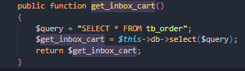

* Code của chức năng xử lý các đơn đặt tour : ta vẫn sử dụng các biến để lấy dữ liệu. Ở đây khi khách hàng vừa đặt đơn thành công thì bên phí trang của người dùng sẽ hiển thị trạng thái đơn đặt là trong trạng thái đang chờ xử lí (lúc này biến o_status=1), ngay lúc này bên trang xử lý đơn hàng của admin ngay thanh trạng thái sẽ có thông báo xác nhận đơn và khi admin ấn vào xác nhận đơn (lúc này biến o_statu sẽ cập nhật giá trị lên bằng 2) ta thực hiện viết truy vấn đến bảng tb_order cập nhật gí trị của biến o_status=2 cập nhật lên CSDL trên PHPMyAdmin và thực hiện trả vè truy vấn trên.

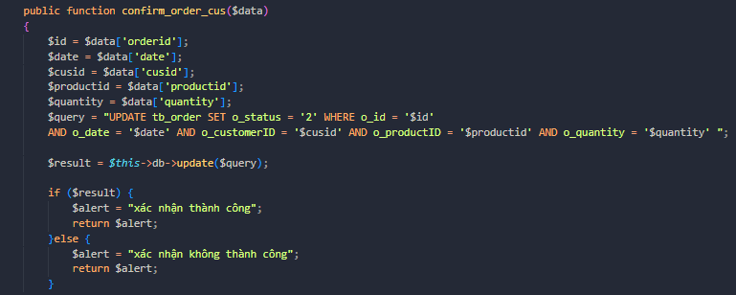

* Code chức năng xóa đơn : ta vẫn sử dụng biến để lấy dữ liệu các ô nhập liệu. Để xóa được đơn ra khỏi danh sách thì biến status trong bảng tb_order phải được cập nhật gí trị lên bằng 3, để làm được điều này thì bên trang của người dùng ở đây là khách hàng phải ấn vào dòng trạng thái (Vé đã được xác nhận (click nếu chuyến đi kết thúc)). Sau khi ấn vào dòng trạng thái trên thì ngay lập tức biến o_status sẽ được cập nhật giá trị mới bằng 3. Ngay lúc này thì bên trạng thái của đơn đặt tour admin có thể thực hiện xóa được đơn đó.Viết câu truy vấn xóa đơn ta thực hiện xóa đi cái o_id bên trong bảng tb_order chỉ cần xóa id thì thông tin đơn hàng cũng bị xóa mất ta thực hiện trả về câu truy vấn trên.

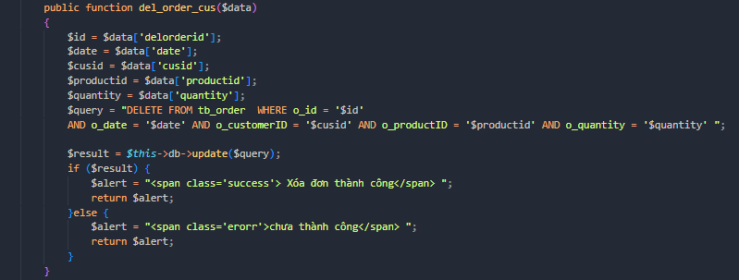

* Giao diện của chức năng xem thông tin khách hàng đã đặt đơn :

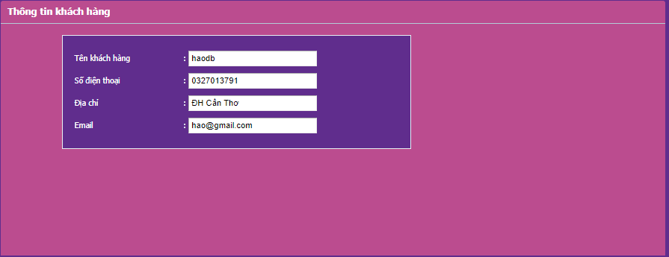

* Code của chức năng xem thông tin khách hàng : ta thực hiện viết câu truy vấn lấy biến c_id từ bảng tb_customer sau đó trả về câu truy vẫn trên.

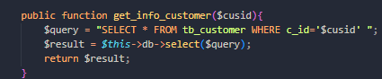

* 1. **Chức năng thay đổi mật khẩu :**
* Giao diện chức năng :

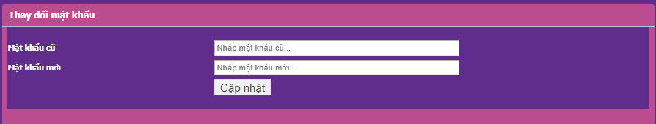

* Chức năng này cho phép admin thay đổi mật khẩu tcuar tài khaonr admin (Chỉ thay đổi được mật khẩu của tài khoản admin) ta chỉ cần nhập vào mật khẩu cũ, sau đó là nhập vào mật khẩu mới và chỉ cần ấn cập nhật là xong.
* Code của chức năng: sử dụng các biến để lấy dữ liệu từ form nhập liệu và là mật khẩu nên sử dựng hàm md5() để băm mật khẩu ra, thực hiện viết hai câu truy vấn. Câu đầu tiên thực hiện chọn kiểm tra biến nhập ban đầu có đúng là mật khẩu cũ của tài khoản hay không nếu đúng thì tiếp tục chạy câu truy vấn tiếp theo. Câu truy vẫn tiếp theo ta thực hiện cập nhật lại thuộc tính ad_password trong bảng tb_admin , giá trị mới lấy từ biến nhập mật khẩu mới. Và thế là ta đã thay đổi mật khẩu thành công.

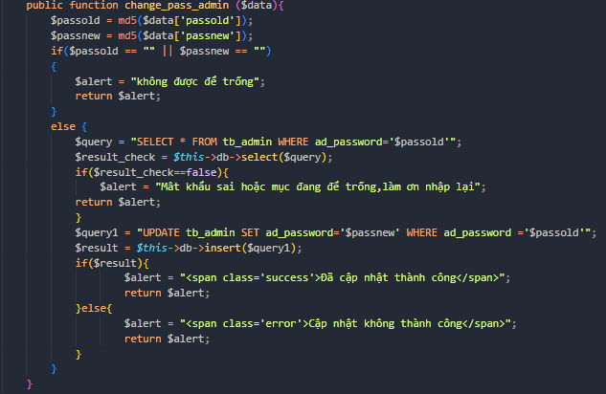

* 1. **Chức năng quản lý bình luận: liệt kê danh sách các bình luận, xóa bình luận.**
* Giao diện chức năng liệt kê danh sách bình luận :

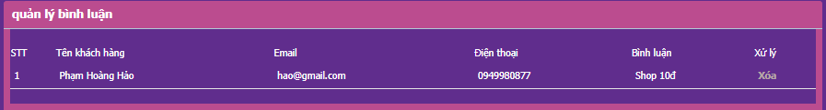

* Chức năng này ta có thể xem được thông tin của khách hàng gửi bình luận về cũng như bình luận của khách hàng về trang web và thanh trạng thái ta có thể thực hiện xóa bình luận đó.
* Code của chức năng xem danh sách bình luận :viết câu truy vấn thực hiện lấy toàn bộ nội dung của bảng tb_comment , sau đó trả về câu truy vấn đó.

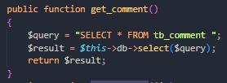

* Code của chức năng xóa bình luận : thực hiện viết câu truy vấn lấy id từ bảng tb_comment sau đó trả về lại câu truy vấn trên.

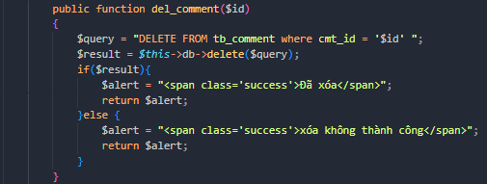

1. **Trang người dùng (Khách hàng) :**
   1. **Chức năng xem chi tiết, thêm vào giỏ hàng :**

* Giao diện chức năng xem chi tiết :

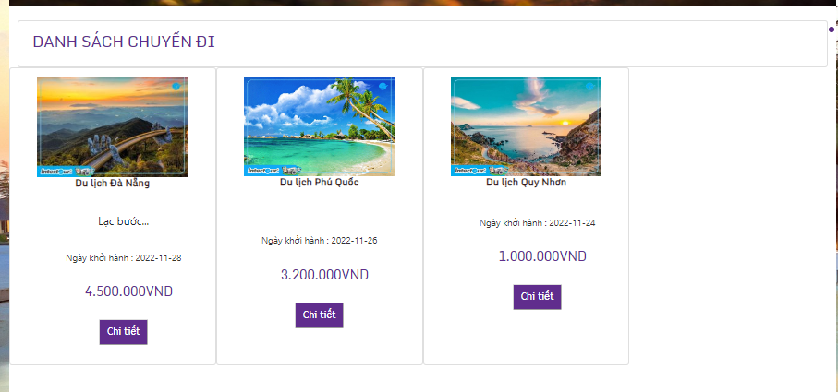

Trang chủ của trang web sẽ hiển thị ra danh sách chuyến đi, khách hàng lựa chọn một chuyến đi nào đó sau đó thực hiện bấm vào chi tiết : tại giao diện trang chi tiết sẽ hiện thị ra chi tiết chuyến đi (mô tả chủa chuyến đi), tên chuyến đi, hình ảnh, giá cho mỗi vé, còn có ô nhập liệu cho phép ta lựa chọn số lượng của vé, ô submit(thêm vào giỏ hàng).

* 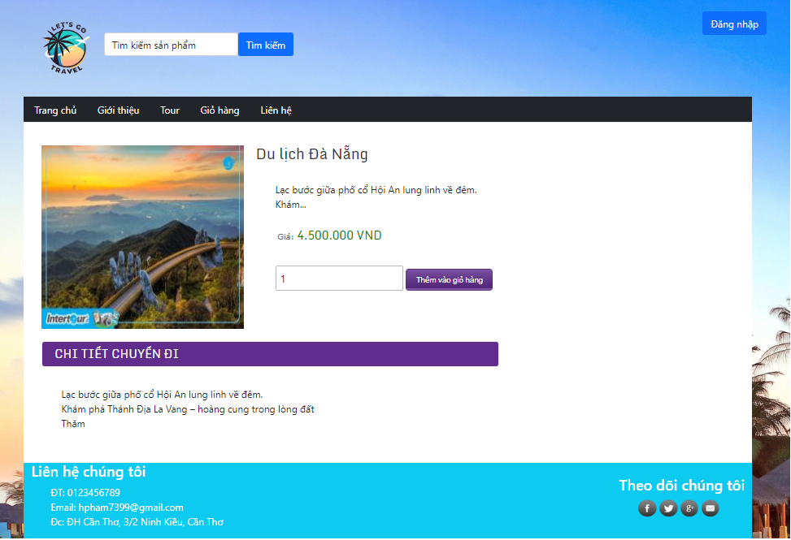Code của chức năng xem chi tiết : thực hiện viết câu truy vấn chọn thuộc tính p_id từ bảng tb_products sau đó trả về câu truy vấn.

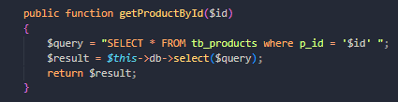

* Giao diện chức năng thêm vào giỏ hàng:

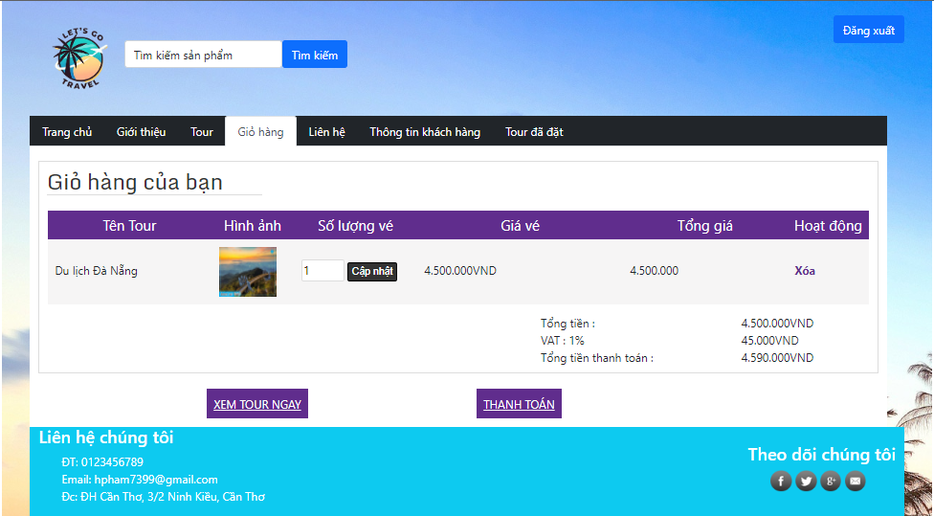

* Để thêm được 1 chuyến đi vào giỏ hàng thì đầu tiên khách hàng cần phải đăng nhập vào trang web. Sau khi xem chi tiết chuyến đi xong người dùng thực hiện bấm vào nút (thêm vào giỏ hàng ) lập tức trang web sẽ hiện thông báo trả về phía khách hàng là đã thêm vào giỏ hàng thành công. Tiếp đến khách hàng ấn vào ô giỏ hàng thì lập tức sẽ thấy chuyến đi ta vừa thêm vào giỏ hàng, tại đây sẽ hiển thị ra các thông tin như : Tên tour, hình ảnh, số lượng vé, giá vé, tổng giá , hoạt động(có thể xóa chuyến đi ra khỏi giỏ hàng), Tổng tiền thanh toán bao gồng đã tính VAT, thực hiện thanh toán sản phẩm hoặc có thể tiếp tục xem các tour khác.
* Code chức năng thêm vào giỏ hàng : sử dụng các biến để lấy dữ liệu từ form nhập liệu lấy p_id từ bẳng tb_products. Biến $checkcart dùng để kiểm tra chuyến đi đã có trong giỏ hàng hay chưa bằng chách lấy c_productID và c_sid thực hiện kiểm tra có bị trùng không nếu trùng thì không thêm được vào giỏ, nếu không trùng ta thực hiện viết câu truy vẫn đỗ dữ liệu từ bảng tb_cart ra.

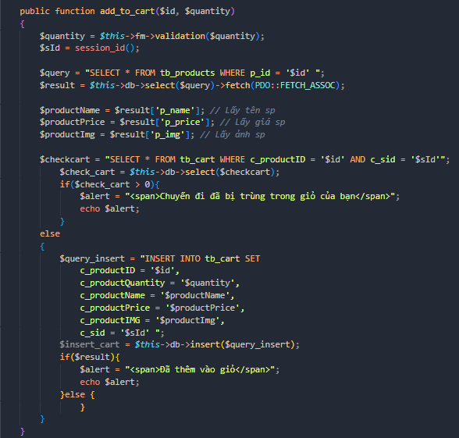

* 1. **Chức năng thanh toán :**
* Giao diện chức năng :

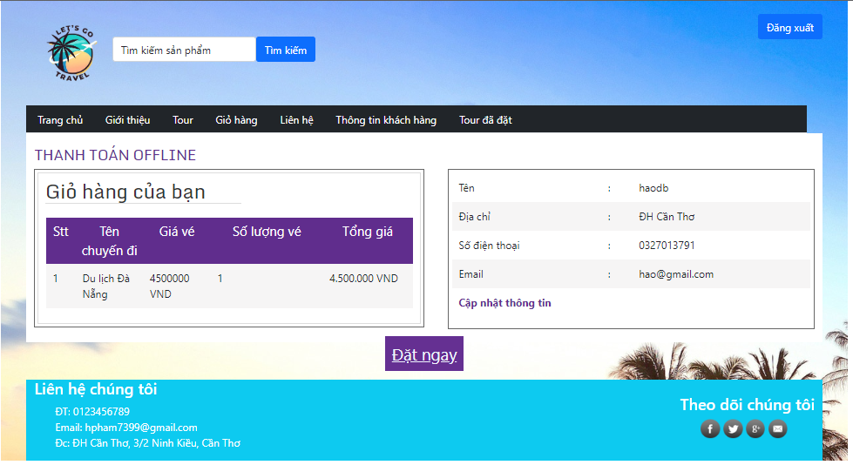

* Sau khi thêm chuyến đi thành công bào giỏ hàng ta thực hiện bấm vào thanh toán thì hệ thống sẽ đưa khách hàng đên trang thanh toán tại trang thanh toán sẽ hiện ra: thông tin của đơn mà khách hàng đã đặt, thông tin cá nhân của khách hàng , còn có nút đặt hàng.
* Code chức năng :

Show sản phẩm có trong giỏ hàng :

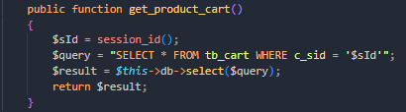

Show thông tin khách hàng :

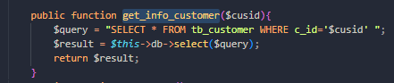

* 1. **Chức năng xem tour đã đặt :**
* Giao diện chức năng :

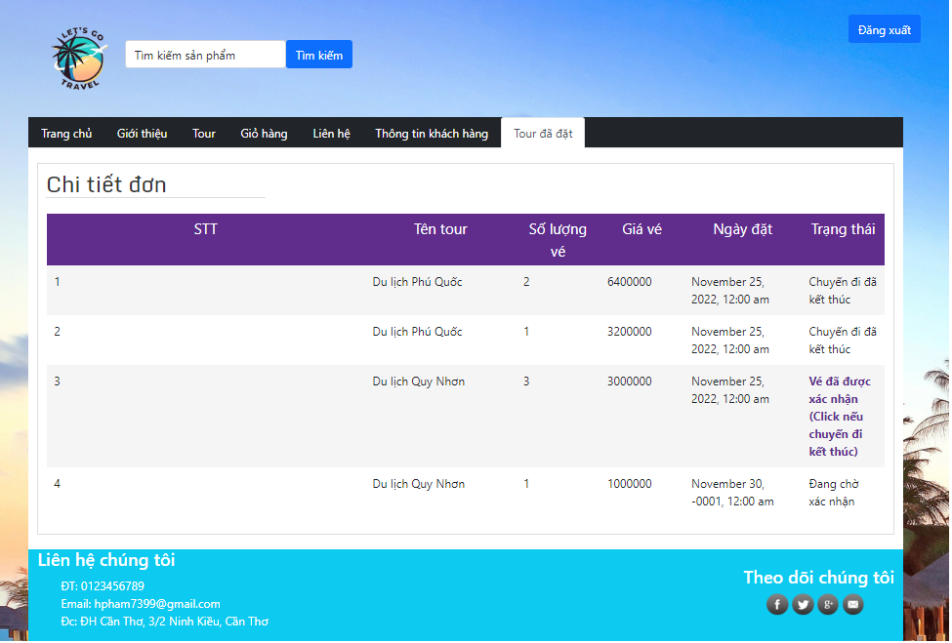

* Sau khi thực hiện thanh toán và xác nhận click vào ô đặt hàng thì khách hàng có thể vào mục tour đã đặt đẻ tiến hành hành theo dõi đơn đặt đó sẽ hiển thị ra thông tin của đơn hàng, trạng thái của đơn hàng : Đang chờ xác nhận, Vé đã được xác nhận (Click nếu chuyến đi đã kết thúc), Chuyến đi đã kết thúc.
* Code chức năng :

Xác nhận đã hoàn thành chuyến đi : ta thực hiện viết câu truy vấn cập nhật lại giá trị o_status ở bảng tb_order bằng 3 lúc này phí giao diện của khách hàng sẽ có trạng thái (Chuyến đi đã kết thúc) đồng thời phía giao diện của admin cũng sẽ hiện ra trạng thái xóa đơn , nếu admin chọn vào xóa đơn đòng nghĩa với việc đơn hàng bên phía của khách hàng cũng sẽ biến mất.

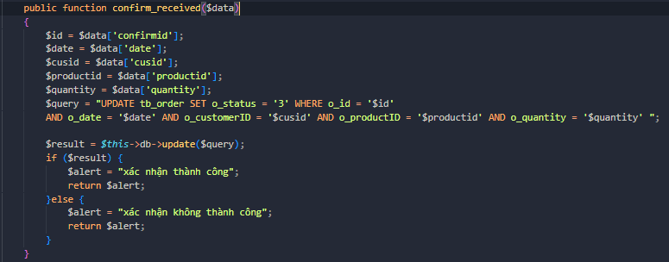

* 1. **Chức năng xem và chỉnh sủa thông tin khách hàng :**
* Giao diện chức năng xem thông tin khách hàng : hiển thị ra thông tin cá nhân của khách hàng và khách hàng có thể cập nhật nếu cần thiết.

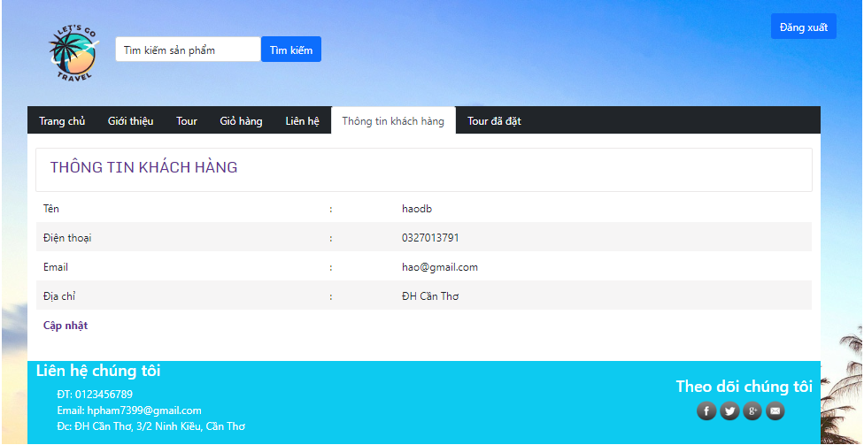

* Giao diện chức năng cập nhật thông tin khách hàng :

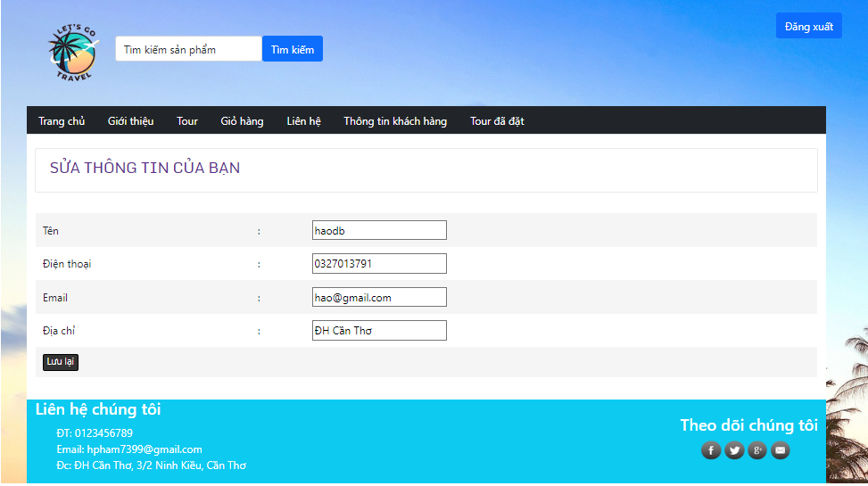

* Code của chức năng cập nhật thông tin khách hàng : khai báo các biến để lấy giá trị và kiểm tra các giá trị nhập vào không được để trống. Viết câu truy vấn thực hiện lấy id của khách hàng c_id từ bảng tb_customer sau đó cập nhật lại toàn bộ các thuộc tính trong bảng và trả về câu truy vấn.

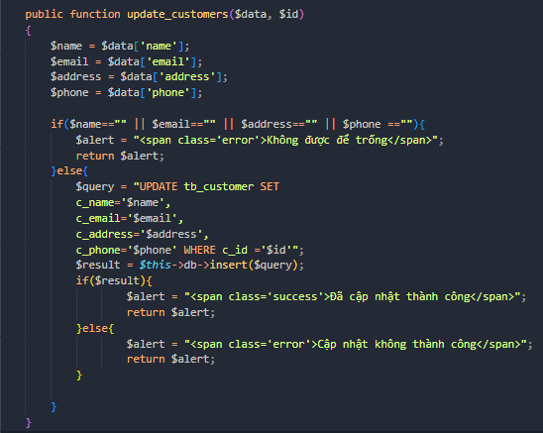

* 1. **Chức năng tìm kiếm sản phẩm :**
* Giao diện chức năng :

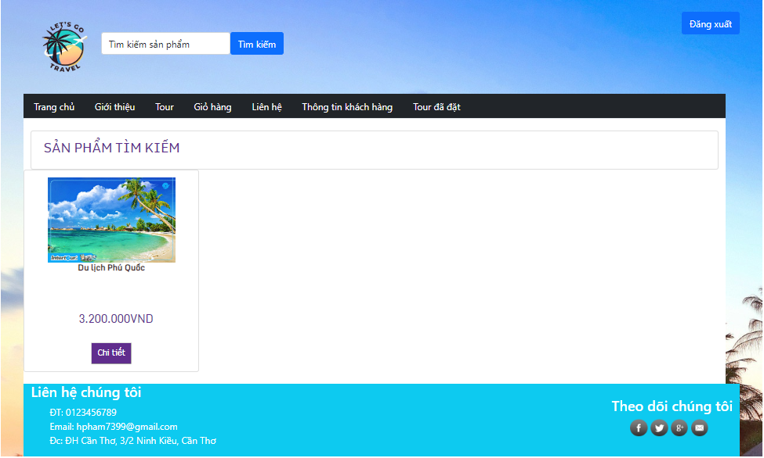

* Thực hiện nhập vào tên sản phẩm sau đó trang web sẽ hiển thị ra sản phẩm mà khách hàng vừa nhập vào người dùng có thể xem sản phẩm mình vừa tìm ở bên dưới.
* Code của chức năng : thực hiện lấy chuỗi nhập vào sau đó chọn P_name bảng tb_products so sánh với chuỗi và trả ra kết quả.

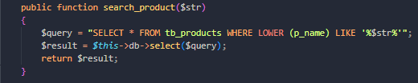

## Chương 4 - Đánh giá kiểm thử

* 1. 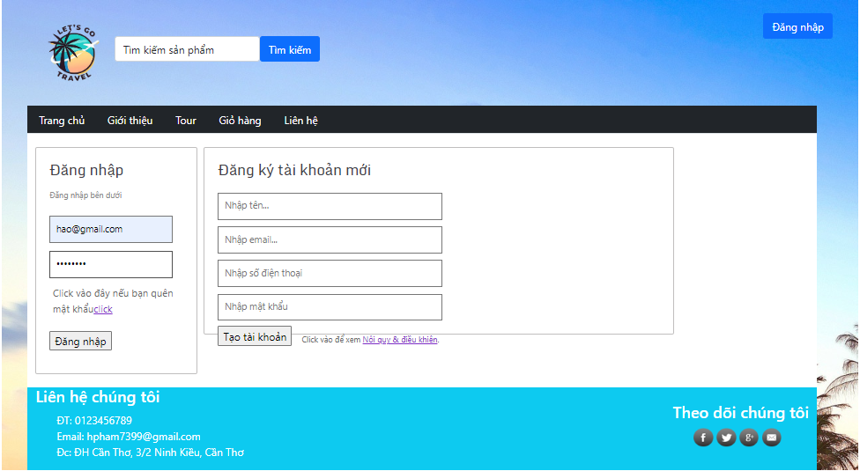Phía người dùng đăng nhập vào trang web thực hiện đặt vé :
  2. Sau khi đăng nhập thành công vào hệ thống thực hiện lựa chọn một chuyến đi và tiến hành thêm vào giỏ hàng:

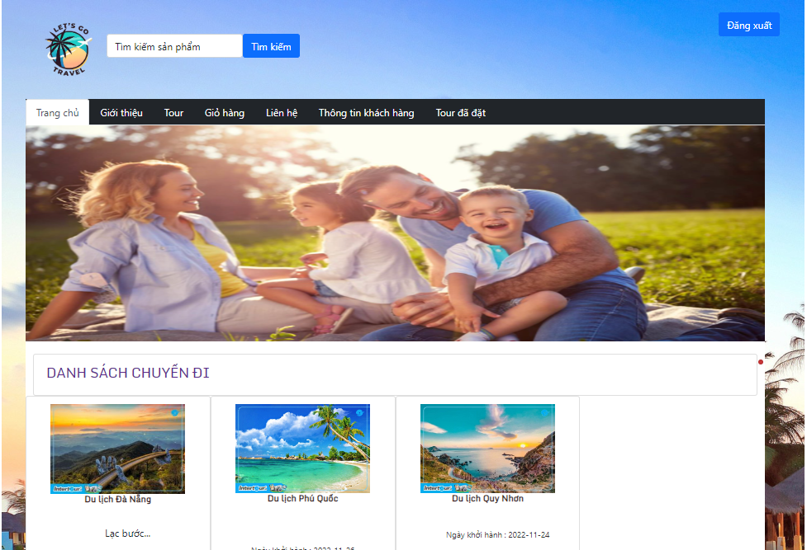

* Giao diện sau khi đăng nhập và lựa chọn tùy ý 1 chuyến đi nào đó .

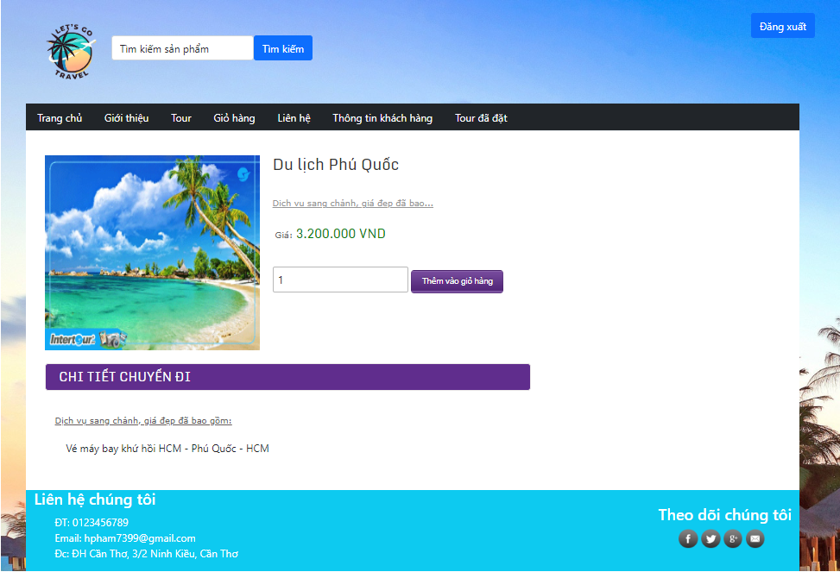

* Thực hiện thêm vào giỏ hàng
  1. 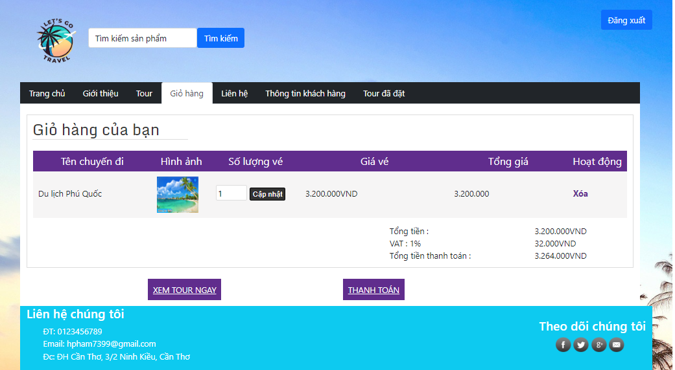Thực hiện qua trang giỏ hàng để kiểm tra xem chuyến đi có trong giỏ hàng hay chưa :
* Thấy được thông tin chuyến đi và thực hiện bấm vào thanh toán :

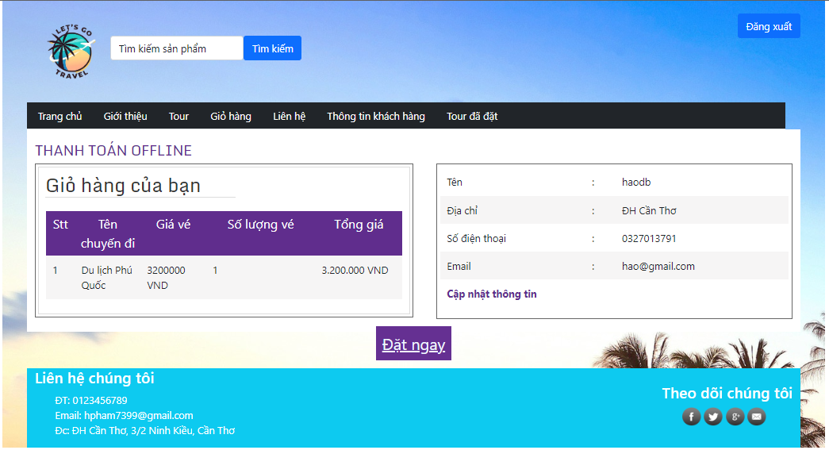

* Tại trang thanh toán ấn vào đặt ngay.
  1. Sau khi ấn vào đặt ngay thì ta chuyển qua sang trang tour đã đặt để tiến hành kiểm tra tour vừa đặt :

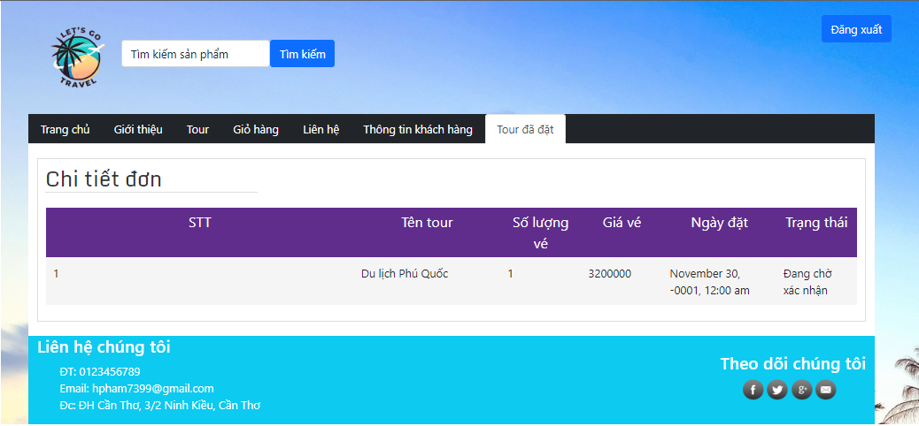

* Ta đã thấy đơn hàng và mục trạng thái đang chờ xác nhận từ phía admin.
* Sau đó ta qua trang admin đăng nhập vào chọn mục đơn đặt tour để xử lý xác nhận đơn hàng này :

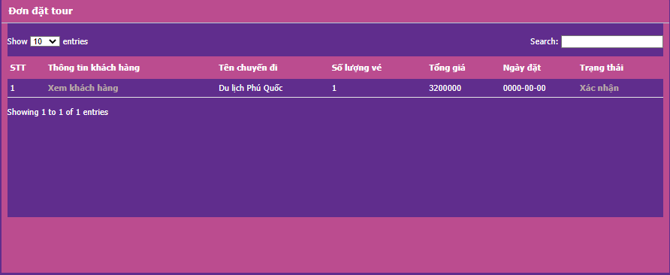

* Tại dòng trạng thái trong đơn đặt ta ta tiến hành cllick vào xác nhận và ta sẽ thấy dòng trạng thái chuyển thành đang gửi vé đi

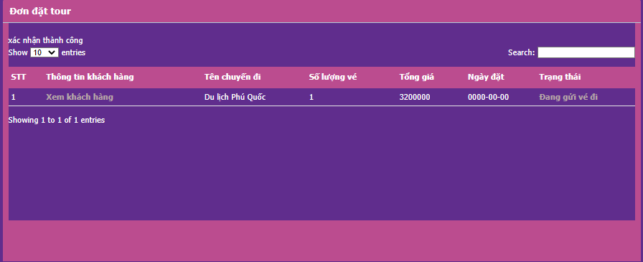

* Ngay lúc này ta qua trang Tour đã đặt ở phía khách hàng để kiểm tra trạng thái. Lúc này trạng thái đã đổi sang vé đã được xác nhận (Click nếu chuyến đi kết thúc):

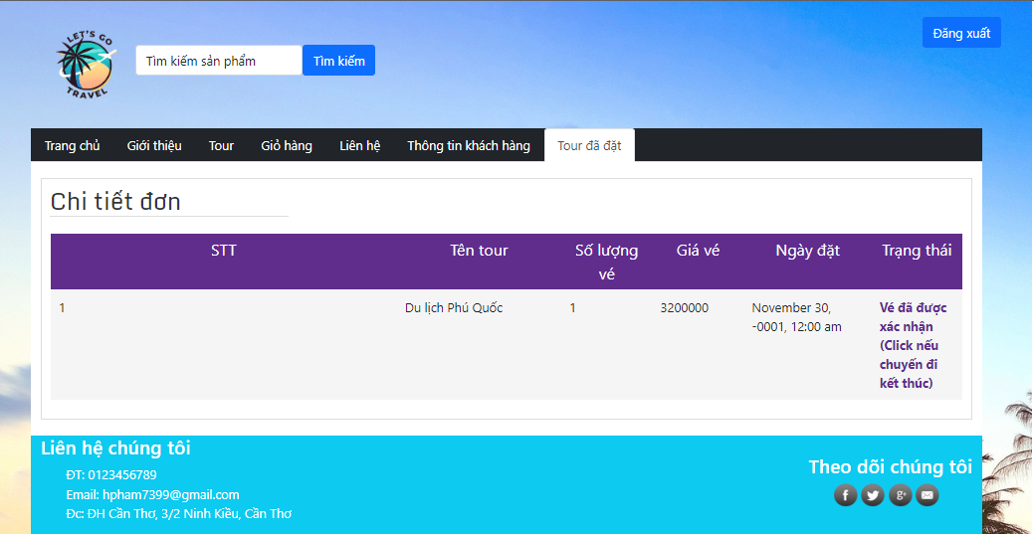

* Sau đó khách hàng thực hiện click vào trạng thái đó và thấy được dòng trạng thái mới chuyến đi đã kết thúc và kèm theo thông báo đã xác nhạn thành công:

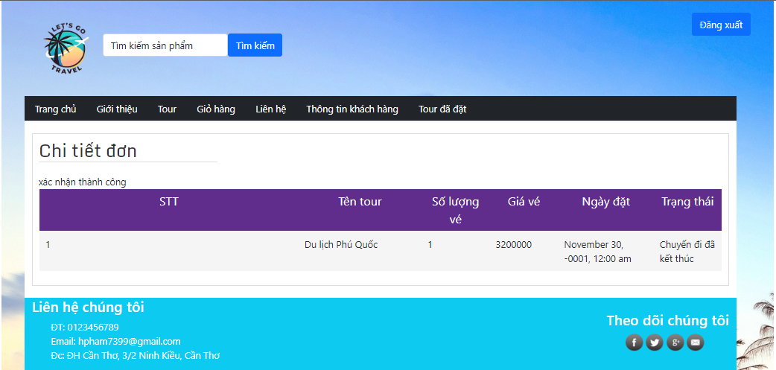

* Lúc này ta chuyển qua trang đơn đã đặt của admin và thấy dòng trạng thái mới đã được cập nhật là xóa đơn:

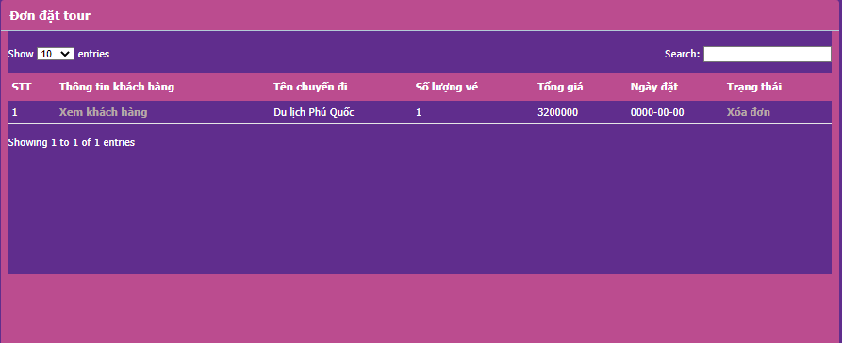

* Lúc này ta thực hiện click vào trạng thái xóa đơn : ta thấy trang đơn đặt tour của admin đã rỗng.

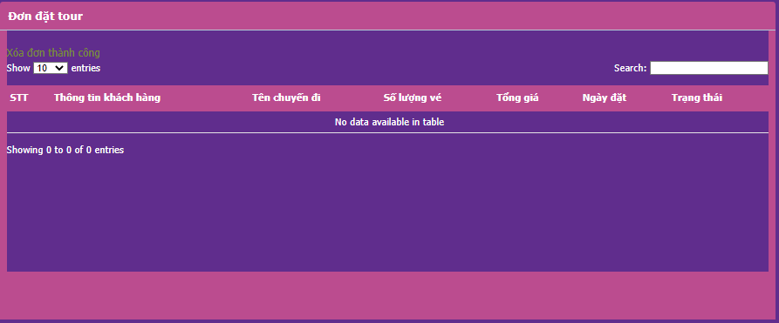

* Thực hiện qua lại trang tour đã đặt và kiểm tra ta thấy đơn đặt lúc nãy đã biến mất (Thành công xóa được đơn đặt tour đó):

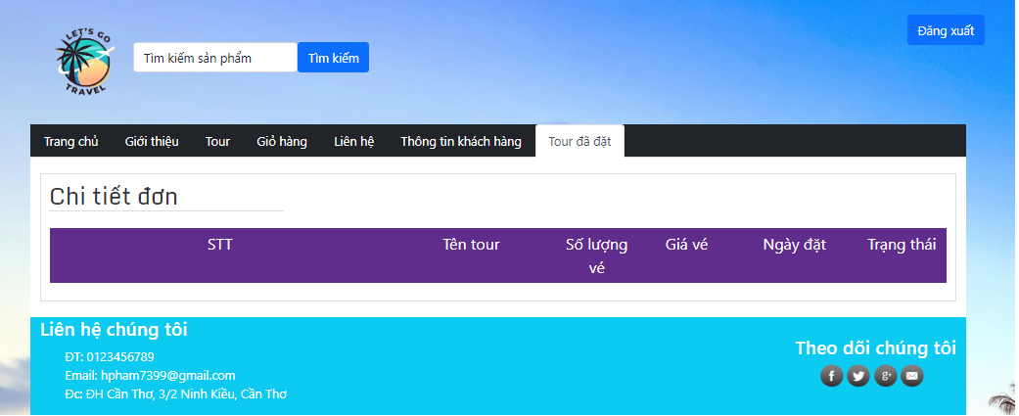

# PHẦN KẾT LUẬN

1. **Kết quả đạt được :**

* Xây dựng thành công được trang web.
* Đáp ứng được chức năng của trang người dùng (Khách hàng):
* Xem chuyến đi.
* Tìm kiếm chuyến đi theo tên.
* Thêm chuyến đi vào giỏ hàng.
* Đặt chuyến đi đó.
* Chỉnh sửa được thông tin cá nhân.
* Yêu cầu của trang admin :
* Quản lý được thông tin khách hàng.
* Quản lý chuyến đi.
* Quản lý được các góp ý của khách hàng.
* Quản lý và xử lý các đơn đặt.

1. **Hướng phát triển:**

Trên cơ sở những phần đã thực hiện, đề tài có một số hướng phát triển sau :

* Cải tiến hơn việc tìm kiếm tour theo mức giá , theo ngày.
* Xây dựng công cụ trợ giúp cho trang web (chatbot).
* Bổ xung thêm chức năng quản lý doanh thu, kiểm tra số lượng tồn kho, …. Để dần hoàn thiện trang web hơn.

1. **Tài liệu tham khảo :**

[1] <https://mona.media/php-la-gi/>

[2] <https://wiki.matbao.net/phpmyadmin-la-gi-kien-thuc-can-biet-khi-su-dung-phpmyadmin/>

[3]<https://www.youtube.com/watch?v=6rICGv5Xx6U&list=PLlylNhIc9-3sIPH6nIhmXqXSV5HnOEYpU&ab_channel=DIYHU%E1%BA%BE>